# 摘要

山体滑坡是是指山体的一部分在重力作用下，沿着山体的表面发生向下或是侧下方的位移。山体滑坡是一种相当普遍的自然灾害，威胁到了山区附近居民的安全。在容易发生滑坡的山区布置适当的监测设备，对易滑坡区域进行监控，是一种减少滑坡危害的有效手段。在多种形变监测手段中，合成孔径雷达干涉（INSAR）测量拥有全天候，远程，实时等显著优点。合成孔径雷达干涉测量系统主要有三种，分别为星载，机载和地基。本文主要讨论地基合成孔径雷达干涉测量系统。

本文首先对地基SAR合成孔径雷达研究方面的国内外研究现状进行了简单的介绍，提到了三种典型的地基SAR雷达系统：LISA 系统，IBIS—L 系统，SSR 系统。接下来对合成孔径雷达的基本原理基于三个方面进行了介绍，分别是：步进连续波技术，SAR成像技术，差分干涉测量技术。然后对地基SAR干涉测量系统的测绘流程进行了分析，这一流程包括图像配准，干涉图生成，相位解缠，大气影响校正，形变反演。最后使用matlab仿真对地基SAR干涉测量的整个流程进行了算法仿真。

关键词：形变监测 INSAR 地基SAR 相位解缠 matalb

# ABSTRACT

Landslide refers to the part of the mountain because of the action of gravity, along the surface of the mountain down or below the side of the displacement. Landslide is a fairly common natural disaster that threatens the safety of nearby residents. It is an effective means to reduce the hazards of landslides by arranging appropriate monitoring equipment and monitoring the landslide area in landscapes prone to landslide. Synthetic aperture radar interferometry (INSAR) measurements have significant advantages over all-weather, remote, and real-time in a variety of deformation monitoring tools. There are three kinds of synthetic aperture radar interferometry system, namely, spaceborne, airborne and foundation. This paper mainly discusses the ground-based synthetic aperture radar interferometry system.

In this paper, three typical ground-based SAR radar systems: LISA system, IBIS-L system and SSR system are introduced. The research situation of ground-based SAR synthetic aperture radar (SAR) is introduced in this paper. The basic principles of synthetic aperture radar are introduced in three aspects: stepping continuous wave technology, SAR imaging technology and differential interferometry. Then, the mapping process of the ground SAR interferometry system is analyzed. This process includes image registration, interferogram generation, phase unwrapping, atmospheric influence correction and deformation inversion. Finally, the whole process of ground SAR interferometry is simulated by matlab simulation.

Key words: deformation monitoring INSAR foundation SAR

phase unwrapping

# 目录

第一章 绪论 3

1.1 课题的研究背景 3

1.2国内外发展历史和现状 4

1.2.1 LISA 系统 6

1.2.2 IBIS-L 系统 7

1.2.3 SSR 系统 7

1.3 本文工作安排 8

第二章 地基INSAR形变测量 10

2.1地基INSAR测量原理 10

2.1.1 地基SAR观测系统模型 10

2.1.2 步进频率连续波技术 11

2.1.3 SAR成像技术 13

2.1.4 差分干涉测量技术 15

2.2 地基SAR差分干涉测量数据处理流程 16

第三章 地基INSAR测量实验 18

3.1 山体形变仿真 18

3.2 地基SAR雷达成像 19

3.2.1 SAR雷达成像基本原理 19

3.2.2 雷达成像实验 21

3.3 SAR图像配准 22

3.4干涉图生成 24

3.4.1 干涉图生成原理 24

3.4.2 干涉图生成实验 25

3.5 相位解缠绕 26

3.5.1 相位解缠绕原理 26

3.5.2 相位解缠绕实验 29

3.6 大气影响校正 30

3.7 形变反演 31

第四章 C++程序设计 33

4.1 界面设计 33

4.2 算法设计 34

4.3 结果输出 36

第五章 结束语 36

致谢 38

参考文献 39

# 

# 第一章 绪论

山体滑坡是一种非常常见的地质灾害，通常表现为大面积山体纵向或横向的表面运动。山体滑坡的会对灾害发生地段的地表产生不可逆转的伤害，对人民群众的生命与财产形成巨大的威胁。因此，对山体滑坡进行预警性预防是我国和一些其他地质灾害频发国家所面临的重要研究课题。要对这一危害进行监测，就需要有长时间，高精度的对大面积山体进行监测的能力。近年来，由于合成孔径雷达干涉测量技术的迅猛发展。理论层面上，已经有能力对地表厘米甚至毫米级别的微小形变进行大面积监测。这是一种极具应用前景的山体滑坡检测技术。在这一前提下，使用合成孔径雷达对滑坡灾害进行监测已经成为了研究热点。合成孔径雷达具有宽覆盖率、高灵敏度、高空间分辨力等特点。

## 1.1 课题的研究背景

形变监测对于山体滑坡等常见山体自然灾害监测十分重要。形变检测技术非常多，一般可以分为两类：

第一类方案是由单点形变估算全局。这种做法的优先取得观测区域的某一个选定的点的位移情况，通过这一个单点测量结果来估算整个目标的形变情况，这一类技术中较为常见的有位移计，GPS测量仪，全站仪等等。

第二类方案对观测区域以面为单位进行一次性测量。SAR干涉测量技术(INSAR)为这一类方案的代表，通过此类技术，但能够得到测绘区域的高精度形变信息，还可以通过计算得到该区域的形变模型和形变趋势等信息。

与传统的单点测量技术比较，SAR干涉测量技术除了能够直接得到平面测量的结果外，还有如下两个显著优势；

1. 测量距离足够远，传统测量技术常常需要在近距离放置设备，这就要求观测人员进入目标区域构造测量点。而在诸如冰山，泥石流，滑坡等极端地质条件下，人员难以进入，难以满足传统测量技术的距离要求。而雷达干涉技术则可以在相对远的距离对目标进行监测，不但方便而且安全。
2. 天气影响较小，很多传统的测量方案，受天气影响很大。比如全站仪，全站仪本身就属于光学仪器。对天气要求较高，在雨天和夜晚无法使用。而雷达电测波则具有很强的穿透能力，受到天气因素的影响相对较小。

范围大，距离远，并且能够克服天气影响。实现全天时，全天候的实时监测。这种种优点，使得SAR干涉测量技术在形变监测方面有巨大的应用前景。当前，雷达干涉测量技术主要分为星载，机载和地基雷达三种。

其中地基INSAR是近10年才发展起来的，而星载INSAR系统相对起步较早。与星载和机载雷达相比，地基INSAR雷达在局部监测中具有更多优势：

1、观测周期短，星载SAR往往需要2~5周完成一个周期，而地基SAR雷达的观测周期则可以达到以分钟为单位，观测周期短，使得动态监测能力大大提高。

2、与观测区域接近，雷达运行轨迹固定。而星载SAR则通常距离测绘带上百公里，并且运行轨道并不固定。较远的观测距离使得它不适用于局部，较小区域的观测活动。而地基SAR观测距离相对较近，因此可以实现对局部小型区域的高精度监测。

3、系统小巧，使用灵活。星载SAR系统由于其运动轨迹不定且进行一侧观测所需时间相对较久。这些大大的限制了星载SAR的局部观测能力。而地基SAR系统的体积很小，可以根据目标区域的地形特点，自行搭建观测平台。因此可以很灵活的选择观测周期。

综上所述：地基INSAR的优势体现在可以灵活的对目标进行全天时，全天候的监测，并能够在安全距离获得目标的形变情况。在形变监测预防领域有很好的应用前景，因此对地基INSAR系统的研究有着非常重要的应用价值。

## 1.2国内外发展历史和现状

INSAR技术，作为SAR差分干涉测量雷达的理论基础。这一技术通过合成孔径雷达获取的图像中包含的复数部分作为原始数据，形成干涉图，干涉途中包含了观测区域的一些基本信息看，如观测目标区域的地形和形变信息。技术的关键部分就是从干涉相位图中将这部分信息提取出来。1989年，Gabriel等人使用Seasat L波段SAR 数据测量了位于美国加利福尼亚东南部的 Imperial Valley灌溉区的地表形变，并使用地表灌溉模型对测量结果进行了分析和比较，他们首次论证了SAR差分干涉测量技术可以实现厘米级别的地表形变检测[1]，但当时学界并没有给予这一研究结果足够的重视。1993年，Massonnet等人对ERS-1卫星SAR雷达获取的数据使用差分干涉测量技术进行了处理。处理后获得了1992年Landers 地震的同震形变场，这一结果与弹性形变模型还有其他一些相关的测量结果高度吻合。这一优异成果发表于《Nature》杂志。由此，在探测地表形变领域，国际学界对SAR差分干涉测量技术产生了极大重视。从此之后，SAR差分干涉测量技术运用于地表形变探测的种种研究开始于各国展开。研究的发展，从早期的较为明显的形变探测研究，如地震，火山喷发。发展到现在可以对某些区域进行大面积相当细微形变的长时间监测，例如山体滑坡，地表形变等等。早期的差分干涉测量技术主要实现在星载SAR和机载SAR雷达系统上面，这是由于星载SAR和机载SAR出现较早，不论理论与实践都较为成熟。然而地基SAR雷达在近十余年间异军突起，随之的地基SAR差分干涉测量技术的研究也愈发火热。

1999年以来，许多国外著名研究机构开展了对于地基SAR干涉测量技术以及其如何用于应用方面这一类方向的研究，这其中最为出名的有欧盟综合研究 中心(Joint Research Centre of the European Commission)，意大利的佛罗伦萨大学(Florence University)，西班牙的Universitat Politecnica de Catalunya(UPC)，英国的Sheffield大学，澳大利亚的昆士兰大学(Queensland University )，韩国的Kangwon National University，日本的Tohoku University等2，他们在这一领域的研究成果已经在许多地方证明了其研究可以在实际形变监测中取得成功应用。我国在这一方面的研究开始的稍微晚一些，国内目前有两所高校对地基SAR差分干涉测量技术展开了研究。这两所高校分别为中国科学院电子学研究所以及国防科技大学电子科学与工程学院。国内在这一方面的研究仍然处于起步阶段。

获得高精度差分干涉测量的前提是地基SAR系统能够正常稳定的工作，返回出具有较高分辨率的SAR图像。使用步进频率连续波信号体制就可以在很大程度上满足这两大需求。既这样的SAR系统通常可以在保持高度稳定的同时返回出就有比较高分辨率的SAR图像。因此，目前不论是国内还是国外，绝大多数的地基SAR雷达系统就采用步进频率连续波信号体制来发射电磁波。本文的1.2.1节将会通过三个例子对地基SAR差分测量系统进行简要的介绍，这三个例子分别是欧盟综合研究中心的LISA、IDS公司IBIS—L和Ground Probe公司的 SSR 三个典型的地基SAR 差分干涉量系统，这三个地基SAR 系统在领域内有很多的文献和报道。

### 1.2.1 LISA 系统

LISA 系统(Linear SAR)其研发机构为欧盟综合研究中心(JRC)，在2002年监测意大利一个南部小岛上stromboli火山的任务表现非常出色。该系统就使用1.2节中所提及的步进频率连续波信号体制作为发射脉冲，LISA系统的工作波段可以达到从波段到，LISA系统的频率范围宽达至，测量的距离则可以近至几米，远达几千米。在这样的测量距离下，该系统同时具有亚毫米级的测量精度。LISA采用双天线系统，系统上装载着两台天线，一台作为发射天线，另一台则作为接收天线。该系统运动在一个长度为2.8米的水平滑轨上，通过这样的方式来完成合成孔径工作。

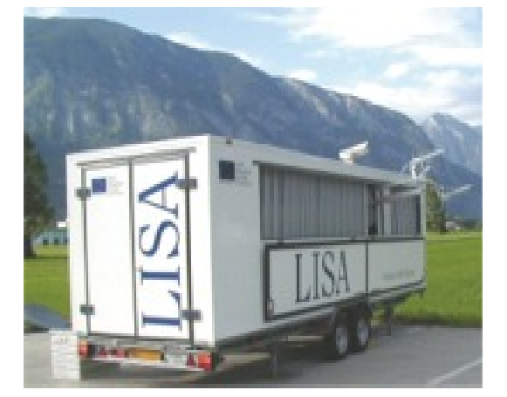

图1.1 LISA 系统照片

### 1.2.2 IBIS-L 系统

IBIS-L系统(Image by Interferometry Survey)是由意大利的IDS公司和弗罗伦萨大学在6年的合作中设计出来的，这一系统的初衷是用于大型人造建筑的形变监测与预警。例如发生在桥梁，大坝上的垮塌，滑坡等情况。IBIS-L系统的各项参数如下：工作频率为，距离向分辨率为，方位向分辨率为，测程为，观测的最短时间间隔为，对于测绘区域的测绘精度为。IBIS-L 有以下优点：体型小巧，运送和组装简单，系统自动能力强，系统中包含的软件部分强大控制能力强。使用该系统不必再观测区域安装任何仪器或设备，测绘人员不需要进入观测区域，避免了测绘人员出现安全问题，也保证不会对目标区域造成影响。

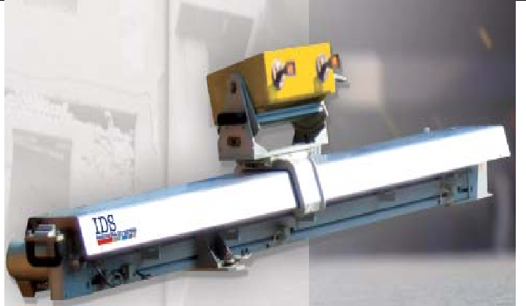

图1.2 IBIS-L系统照片

### 1.2.3 SSR 系统

SSR 系统(Slope Stability Radar)是由澳大利亚大地勘测公司(Ground Probe Corporation)生产的边坡稳定性监测雷达，SSR系统的参数如下：俯仰角，方位角，最大发射功率，带宽，天线直径为，波束宽度，测量距离大约可以达到，SSR系统的天线区域每扫描一次所用时间在，系统在扫描过程中的扫描速度可以达到4000像素, 每个像元的像素大小为，因此，在系统距离扫描区域的距离为时，每个像元所对应的目标区域上的面积为。SSR系统的工作方式为，首先对边坡面分区块进行扫描，之后把每个区块上得到的扫描数据和之前的测绘数据做一个比对。由此得出测绘边坡面上出现位移的情况。这一测量的测量精度可以达到，SSR系统的优势在于，该系统在监测过程中，其监测精度不受到当时的天气情况影响。即便当天的天气情况较为恶劣，比如当天出现了冰雪，大雾，沙尘天等情况。监测可以照常进行。另一个优势是SSR系统配备有专用的移动拖车，使得雷达能够在观测区域附近移动，根据现实情况选择较好的布置地点。

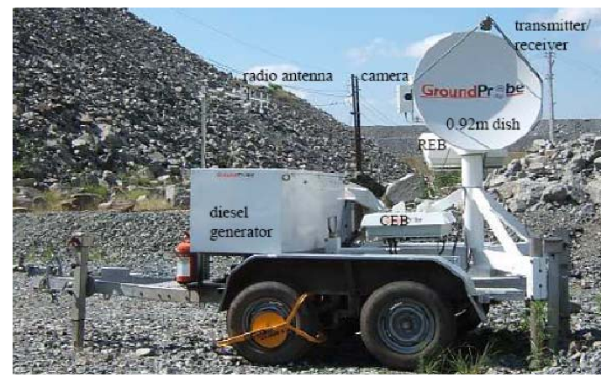

图1.3 SSR系统照片

## 1.3 本文工作安排

本文主要分为三章，第一部分绪论分为两大模块：其一是介绍本文的研究背景，即由于有山体滑坡这一常见的地质灾害对山区居民造成威胁，因此必须有适当的监测手段，而地基SAR差分干涉测量系统因为其显著的优势作为本文的研究方向。其二是国内外对地基SAR差分干涉测量系统的研究以及应用现状做了一个简介。这部分主要通过三个较为出名的地基SAR差分干涉测量系统为例，介绍了它们的工作参数以及工作方式。

第二章地基INSAR形变测量原理，分为两个部分简要介绍了地基SAR的工作原理。第一部分地基SAR测量原理从地基SAR系统观测模型，步进频率连续波技术，SAR成像技术，差分干涉测量技术阐述了地基SAR工作与成像的理论基础。第二部分地基SAR图像处理流程。在得到了地基SAR获取的SAR图像之后，应该如何从SAR图像中提取出所需的形变信息。这一部分分为五个过程SAR复图像配准，干涉图生成，相位解缠绕，大气效应校正，形变反演。

第三章地基SAR监测形变实验，使用matlab仿真程序根据第二章的理论基础对地基SAR成像并进行SAR图像处理的过程进行了程序仿真并最终得到结果。

第四章C++代码设计，简要介绍了开发C++程序的原因以及程序设计中使用的一些技术，以及在实际进行编写过程中遇到的难点

# 第二章 地基INSAR形变测量

本章首先介绍地基SAR形变测量的原理，既地基SAR测量的原理，主要分为三个部分，即地基SAR观测系统模型、步进频率连续波技术、SAR成像技术。然后再简要介绍地基INSAR系统测量目标区域形变的流程，即通过两次扫描获得不同的SAR图像、实现图像配准，计算缠绕相位图、解缠绕、矫正大气影响、形变反演最终得到形变量等过程。

## 2.1地基INSAR测量原理

### 2.1.1 地基SAR观测系统模型

地基SAR测量系统只使用一副天线，即在同一空间位置，不同时间进行测量得到两幅SAR图像。地基SAR成像的几何关系如下图所示。图中参数解释如下。x为地距、y为方位、z为高度、r成为斜距。阴影部分成为观测区域，也可以叫做测绘带。

地基SAR在工作过程中，在同一个轨道上进行两次测绘。轨道的参数如图2.1中所示长为L，高为H。通过在这样的轨道上运动，来对目标区域进行高精度的SAR图像成像。其轨道固定，即轨道参数完全确定且两次一致。因此，在测绘过程中，轨道参数，地理位置，空间参数等数据可以完全确定。在重复的过程中完全实现相同的参数设置。

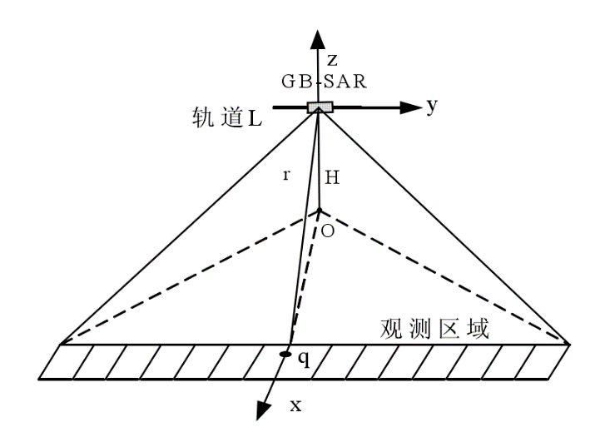

图2.1 地基SAR雷达观测几何模型

### 2.1.2 步进频率连续波技术

一串载频跳变的脉冲组成的信号，如果其跳变的规律是线性的，即相邻频点之间的的频率变化量为定值。这个信号被称为步进频率信号。下图2.2为步进频率发射脉冲示意图。步进频率信号通常可以分为两种模式，其一是连续波体制步进频率信号，其二是脉冲体制步进频率信号，连续波信号体制可以在频率变化之间使得信号持续发射。之所以采用这种连续波信号，是因为通过这一技术可以在很大程度上降低观测需要对于雷达发射机发生功率的峰值要求。

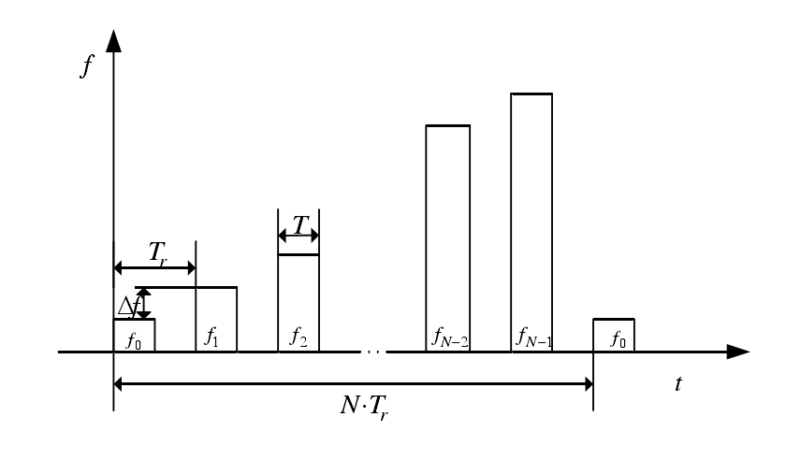

图2.2 步进频率连续波发射脉冲示意图

一般情况下，为了对观测区域实现大范围且高精度的观测。地基SAR来打的发射机需要有很强的能力发射出瞬时带宽很大的信号。这就要求雷达的发射模块和接收模块同时具有很大的瞬时带宽。这一要求通常难以实现，而可以使用拥有比较小的瞬时带宽信号与较长周期的信号来合成。这样的合成信号，完全可以达到相同的空间分辨率。设步进频率连续波雷达系统逐步的以不同频率发射N个窄带宽脉冲，一帧发射信号可表示为:

 (2-1-1)

式(2-1-1)中参数，表示脉冲重复周期，表示起始脉冲频率，表示脉冲顺序，表示第个窄带脉冲幅度， 表示频率步进量。由上式可以计算出步进频率连续波的有效带宽为：

 (2-1-2)

由式(2-1-1)和式(2-1-2)可以推导出步进频率连续波的距离分辨率为：

 (2-1-3)

现在假设远处有一个点目标，和雷达的距离是R，这个目标在一个系统扫频周期内的位移能够视为0。由于电磁波的传播速率为光速c，信号从发射机被发射出去到达目标区域再散射回来由接收机收到回波信号，这种中间的距离2R。因此发射信号和回波信号间将会经过的延迟，经过正交混频器的回波信号，得到：

 (2-1-4)

式(2-1-4)中参数，表示由第个窄带宽脉冲的得到的回波幅度。假设存在一个确定单位，式(2.4)中的这一项是一个常数；这一部分，在确定目标下被视为是一个时域点为，频域变化率的变化为线性变化的频域信号，这部分可以提供出相当好的步进频率信号距离分辨率。首先对信号进行解调，然后对解调后的信号进行采样与幅度归一化，得到：

 (2-1-5)

对式(2-1-5)进行逆傅里叶变换(IFFT), 就可以对这个确定点进行复数一维距离成像：

 (2-1-6)

对式(2-1-6)取模可以得到：

 (2-1-7)

式(2-1-7)可以作为对该目标进行距离向上压缩的结果，式中为该固定单位的视向距离。式(2.7)的最大值为时，该点对应的距离为。

由于三角函数具有周期性，因此将会呈现出周期性，认为这一周期是，则得到式(2-1-8)：

 (2-1-8)

由式(2-1-8)可知，当不同点目标相距(m为正整数)时，他们的一维距离象会变成重合的，也就是出现了距离模糊。为了能够避开这种距离模糊，使得两个观测目标的路径关系满足式(2-1-9)：

 (2-1-9)

通过上述计算可知，使用步进频率连续波工作的地基SAR雷达的工作方式如下：首先发射一组载频均匀步进的窄带宽脉冲，通过目标点的散射得到回波信号后，获取这一频点的幅度和相位信息。接收端接收到回波信号后，对回波信号进行傅里叶逆变换(ITFT)，由此可以获得高分辨率的一维距离。同时还可以降低对于信号处理机的瞬时带宽要求。

### 2.1.3 SAR成像技术

合成孔径雷达成像技术是用于对大范围区域进行远距离成像。为地基 SAR 提供高方位分辨率。我们知道SAR只具有二维成像技术，因此SAR雷达得到的SAR图像实际上是测绘区域在SAR雷达成像平面上的投影结果。如下图2.3所示，地基SAR雷达的天线在系统设定的滑轨上进行匀速的直线运动，在运动过程中，在每一个采频点接收从观测地带散射回来的回波信号，这一过程相当于在雷达轨道上布置了很多小孔径天线 雷达，然后将这些小孔径雷达的天线合成策划归纳为一个大孔径天线的雷达，这一技术，能够提高雷达的方位向分辨率。

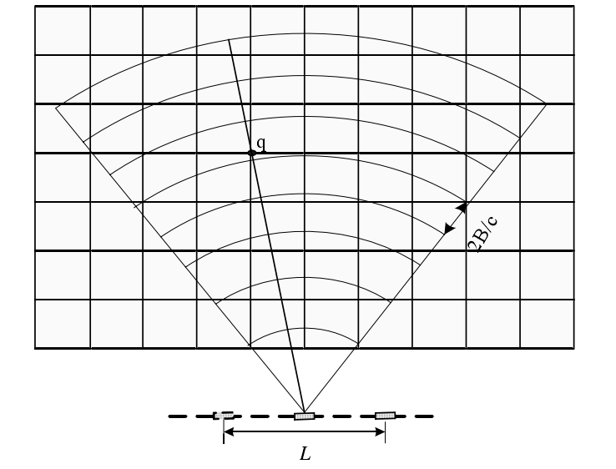

图2.3 目标区域二维成像几何示意图

方位角度分辨率受到合成孔径长度的影响，表示为：

 (2-1-10)

式中参数，表示中心频率，表示对应的波长，L表示合成孔径长度。要使得不出现角度模糊，要求方位向采样间隔能够符合下式，

 (2-1-11)

式中参数，表示天线的半波束宽度。

SAR成像的算法非常多，但是这些算法中的大多数都需要雷达与测绘区域满足远场条件，这使得这些算法在地基SAR雷达成像的过程中无法使用。能够使用的地基SAR雷达成像方法主要可以分成两类，第一类是距离迁移(RM)算法，第二类是投影(BP)算法，这两种算法分别是在时域和频域上进行操作。本文将要简单的对后向投影算法对于二维目标区域成像进行介绍，BP算法的核心是获得回波在时域的相干叠加，由此实现高分辨率成像。由于地基SAR系统的设计初衷是要应对一小片区域在较近空间上的测绘，所以雷达与观测区域之间的地理距离上的改变带来的衰减或增强是无法忽略的，这方面的影响需要在地基SAR成像回波信号的数学建模过程中考虑到。通过BP算法得到测绘带的SAR复图像，图像中每一个像元q的值都可以表示为式(2-1-12)为：

 (2-1-12)

式中参数，表示天线在轨道k点时与q点间的距离，表示天线在轨道K点时第n个脉冲的回波幅度，N表示频率步进数, 表示轨道扫面点数。

### 2.1.4 差分干涉测量技术

差分干涉测量技术的优势是可以对目标物位移变化的情况进行高精度测绘。地基SAR差分干涉测量技术把相同空间，不同时间节点雷达得到的SAR复图像互相比较，主要对比时间差异所带来的相位差异，计算测绘区域的地表位移信息。

设地基SAR雷达在分为两次测绘了同一观测目标。两次的观测结果分别为SAR复图像，，配准过程略过不表，认为和是完全匹配的，则将和中每一个对应的像元都进行共轭相乘就能够获取到与这两幅图像的相对应的相位差，也就是相位干涉图。即式(2-1-13)

 (2-1-13)

式中参数，*表示复共轭，。可以得到干涉相位图中随机像素点q的相位差为：

 (2-1-14)

在计算过程中我们所得到的相位差是位于内的部分，也就是主值，真正相位差的获取方法就是主值区间内做相位解缠。真实相位差通过式(2.15)可以计算出两幅SAR图像中每一个像素点在视向上发生的形变值：

 (2-1-15)

从式(2.15)可以得知SAR雷达测量出的观测区域的形变值精度和SAR雷达系统的频率有关。可以得出测绘结果的精度值为式(2.16)

 (2-1-16)

从式(2.16)可以看出，系统工作频率越高则形变测量灵敏的越好，但造成的大气效应影响误差大，因此在系统设计时要综合各方面的因素选取工作频段。

## 2.2 地基SAR差分干涉测量数据处理流程

地基SAR 系统对获得的两幅SAR进行处理并获得形变量的过程，要经过一系列的处理才能获得最终形变结果。在原理上地基SAR系统与测绘与星载和机载SAR干涉测量技术并无二致，然而地基SAR的工作方式采用零空间基线模式，并且能够获得非常精确的轨道参数，地基SAR 雷达差分干涉测量过程的数据处理流程如下图2.4所示。

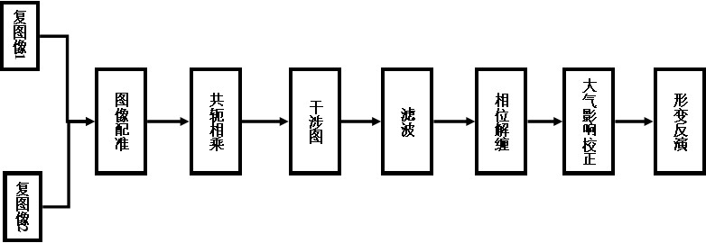

图2.4 地基SAR差分干涉测量数据处理流程图

（1）地基 SAR复图像配准

地基 SAR在对同一测绘带进行两次重复测量时，由于轨道、视角或时间的微小差异，获取的SAR复图像在距离和方位两个方向上都会不同程度上出现一些微小的错位和扭曲，这些错位和扭曲会降低两幅复图像之间的相干性，相干性降低会直接干扰地基SAR 雷达的测绘情况，造成地基SAR雷达测绘精度降低。然而在工作过程中，地基SAR雷达常常需要有毫米级乃至是亚毫米级的精度。在这些条件的影响下，因此，在对地基SAR测绘的数据处理中的第一步就是要解决如何对两幅SAR复图像进行高精度配准，在生成干涉图之前，使得两幅图像上每个像素点都能够高精度的对准，这样可以增加两幅图的相干性。一般情况下，图像配准的精度要达到亚毫米级别。

（2）干涉图生成与相位噪声滤波

我们对已经完成了精确配准的地基 SAR 复图像进行共轭相乘，就能够得到干涉相位图。因为在数据处理的过程中，不可避免的会引入噪声，这些噪声使得整幅图的相干性下降，对后续的相位解缠绕以及其他计算工作带来干扰。因此在生成了干涉图之后需要进行滤波。

（3）相位解缠

因为三角函数具有周期性，干涉图中的所有点的值只能出现在的范围内，这一区间中的值就是真实相位值的主值，图像中的每个像素点的真实相位都可以通过该点的主值加上的整数倍得到。由干涉图计算出图像中每个像素点的真实相位值的过程称为相位解缠绕。这是地基SAR系统测量过程中的一个关键环节，它的完成度会直接影响到最终测绘的精确度。在地基SAR雷达系统中，因为地基SAR雷达的基线为零，并且得到图像数据的过程短暂，在较短的时间间隔内就可以获得大量的数据，地基SAR的轨道由地基SAR系统自带，所处位置的地形无关。因此地基SAR连续测量时，相位解缠绕较为容易，但在长时间间隔的测量时，解缠绕变得不再容易。

（4）大气效应影响校正

在地基 SAR 干涉测绘时大气效应可能会是延迟雷达信号并且使得传播路径弯曲。这一影响是地基SAR雷达的主要误差来源。

（5）形变值计算

通过相位解缠绕以及大气效应校正后，可以从干涉相位图中得到两幅SAR图像之间所差的相位真值，通过该相位真值。可以由上文中提到的雷达成像原理计算公式求得本次观测计算出的形变量。

# 第三章 地基INSAR测量实验

如上图2.1所示，地基INSAR在高度为H长度为L的区域上对测绘带采用合成孔径雷达进行测绘。由于在两次观测中雷达天线的空间基线都为零。雷达观测系统的各种其它参数也保持不变。

由于条件限制，所以我们使用matlab编写仿真程序来模拟地基SAR雷达测绘目标区域的过程。

## 3.1 山体形变仿真

首先使用matlab模拟出要进行测绘的测绘带。利用matlab自带的peaks函数，仿真出需要进行测绘的目标区域。再对区域中的小部分进行形变，仿真在雷达两次测绘中，目标区域产生的形变量。本文中，首先实现了大小的矩阵来仿真目标区域。然后在区域内随机选取三个点进行形变，作为本次试验希望能够最终测绘出的形变量。山体仿真的效果图如图所示：

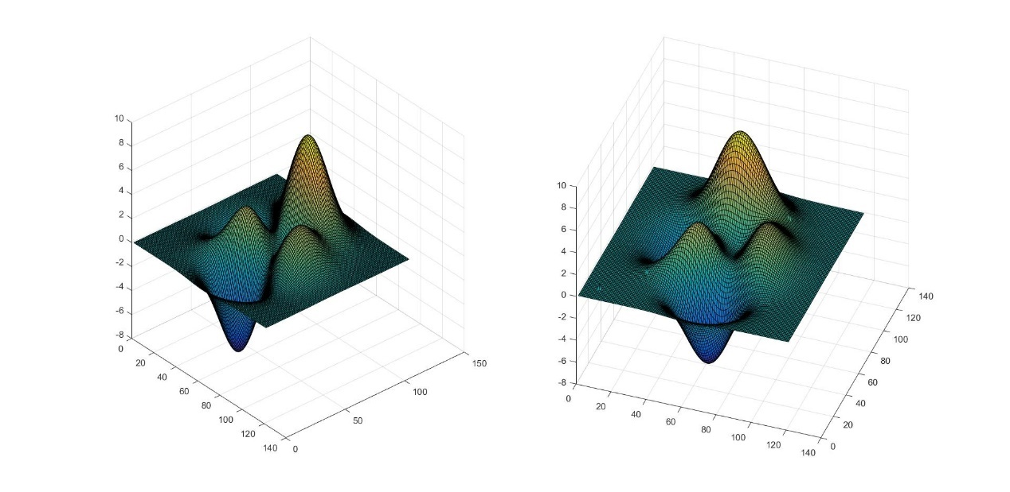

图3.1 山体滑坡形变仿真示意图

上图中，左侧为未发生形变的山体，右侧为选中了三个点进行形变之后的山体，可以在图中看到有三个点发生了形变分别。这三个点在坐标系中选择的坐标分别为x=[10,30,90]，y=[10,30,90]在仿真时，本文选择使每个点向正方向形变2毫米。

## 3.2 地基SAR雷达成像

### 3.2.1 SAR雷达成像基本原理

地基SAR使用一副天线完成发射和接受信号的工作，接收到的地面目标回波信号为：

 (3-2-1)

经过两次观测，雷达观测系统得到了两幅SAR图像，分别命名为主影像(Master Image)、辅影像(Slave Image)，雷达传感器收到目标P的后向散射回波信号分别为：

 (3-2-2)

 (3-2-3)

在式（3.2）和式（3.3）中，回波信号中A表示幅度，表示相位，相位由两部分组成，其一是干涉测量需要获取的由电磁波传播路径带来的时延产生的确定相位，其二是干涉测量数据处理需要去除的电测波在传播过程中受到各种外界因素影响而产生的随机相位。

 (3-2-4)

 (3-2-5)

SAR雷达获得的回波与传播路径的长度以及观测目标的后项散射系数有关。假设观测区域内有一个独立的散射单元，由上式可知回波信号的相位应该为：

 (3-2-6)

式(3.6)中参数为距离决定的回波信号相位组成部分，为物体的后项散射系数决定的回波信号相位组成部分。对于接受与发射使用同一副天线的单天线合成孔径雷达。距离和其回波相位组成部分的关系为：

 (3-2-7)

式(3.7)中参数，r为雷达天线与观测目标点之间的直线距离，相位和距离之间的负号表示相位在经过2r的传播过程中发生了延迟。

由上式我们可以得到在雷达两次扫描过程中得到：

 (3-2-8)

 (3-2-9)

通过这两幅SAR图像的相位差，可以得到干涉相位：

 (3-2-10)

式(3-2-10)中参数 为观测区域形变量，几何相位差。为后项散射特性相位差，也被称为散射相位差。

假设两幅SAR图像中完全相同。干涉相位值表示为：

 (3-2-11)

利用测量出的地面信息。再加上雷达与测绘带的几何关系，就可以计算出测绘区域的形变结果。

### 3.2.2 雷达成像实验

由上式得到，观测距离r与回波引号距离决定部分之间的关系。由此对雷达成像结果进行仿真。仿真条件：雷达频率f为10GHz，轨道长度L为10米，轨道高度H为5米，雷达轨道距离观测区域中心距离为50米。

SAR雷达发射波的波长计算公式为

 (3-2-12)

式(3-2-12)中参数，c为光速取米每秒。根据仿真条件可以计算出米。使用上述参数的雷达在matlab中对图进行雷达成像仿真。

由于使用计算机仿真过程中无法完全模拟出现实情况下外界环境对于雷达成像的影响，参见第二章2.2节中提到的地基SAR雷达测绘中会出现的影响，主要有大气因素影响等。因此使用matlab中产生随机数的函数对得到的数据加上较小的扰动。通过式(3.1)式(3.7)式(3.8)的到雷达成像结果。

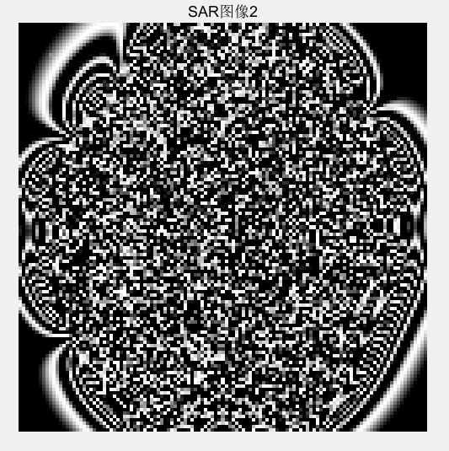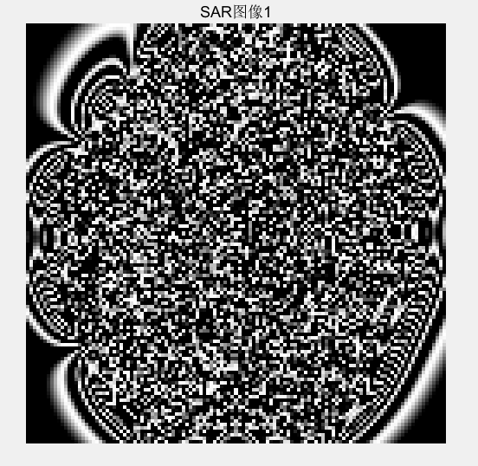

图3.2 未产生形变时的SAR成像结果（左）产生形变后的SAR成像结果（右）

在第二章第n节中已经提到了SAR雷达在成像过程中，实际上是获得了目标区域在成像平面上投影的结果。下图是仿真过程中两次雷达成像区域在成像面上的投影结果。

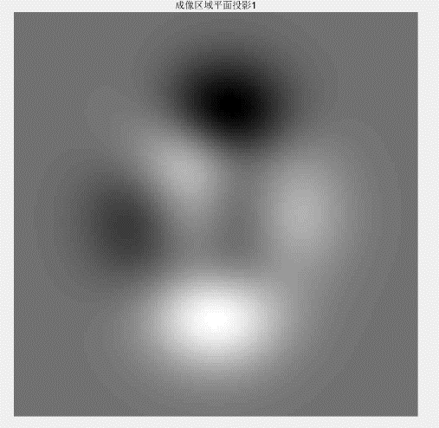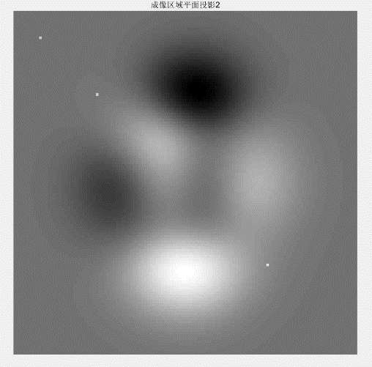

图3.3 未产生形变时目标区域投影（左）产生形变后目标区域投影（右）

在得到雷达两幅SAR图像之后，还需要对得到的SAR图像进行配准，生成干涉图等步骤，就可以得到对地基SAR雷达检测形变十分关键的干涉图。

## 3.3 SAR图像配准

在第二章第三节中已经进行说明，由于地基SAR雷达的成像精度达到了毫米乃至亚毫米级。因此对两次获得的SAR图像进行图像配准十分重要，会直接影响到最终获得的形变结果。

图像配准是指对数据来源于同一地区的两幅存在缩放，平移，旋转的SAR图像进行变换，使之共有特性能够一一对应起来的过程。和一般的光学图像不同，SAR图像不但包含幅度信息，还包含有相位信息。所以在进行图像配准时，除了利用幅度信息外，还要充分利用SAR图像中包含的相位信息。才能够进行精确的配准，一般我们要求配准的精度要能够达到（1/10）个像素的亚像素精度级别。配准的通产方案为：首先将获得的SAR图像之一用做配准过程的主图像，另外一张则当作辅图像。根据选用的配准算法，通过计算得到两幅图像之间的变换矩阵，然后依据得到的变换矩阵对辅图像进行重新采样，使得主图像和辅图像中相同位置的象元对应于目标区域的同一区域。

SAR图像配准的一般过程如下图所示，首先要在主要图像和辅助图像之间找到足够多的同名点，由这些同名点作为控制点来确定主要图像和辅助图像之间的相对关系，也就是他们之间的几何变换模型，然后根据找到的集合变化模型来对辅图像进行重新采样2，就能够得到两幅SAR图像的配准图像。

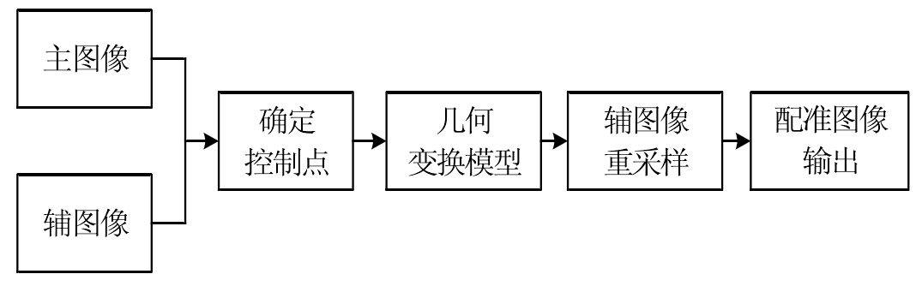

图3.4 图像配准一般过程

1、确定控制点，在主要图像和辅助图像两者之间，采用一种评价测度函数精确快速的确定它们之间的同名点。雷达上使用了不同的传感器，以及在时间维度上有不同时相的图像，通常会具有不同的几何特性和物理特性，针对于不同的用途需要采取不同的算法来实现这一过程。以求在精度和测绘时间上都达到良好的效果。

2、几何变换模型。通过步骤一获得了两幅图像上的控制点之后，根据选出的这些控制点来获得图像间的变换关系。通常使用的几何变换关系是多项式，选用的集合变换关系的拟合效果用均方差来表示。

4、辅图像重采样。在通过步骤二获得了主要图像与辅助图像之间的几何变换关系之后。再对辅助图像进行重新采样，就可以得到配准图像。较为常用的重新采样插值算法有最临近法、双线性插值法、三次样条插值法等等。由于重新采样的过程实际还具有低通滤波的功能，因此同样需要根据现场的情况来选择插值方法，在SAR图像处理的过程中，通常会采用的高保真插值方案是三次样条插值，并且分别对图像的实部和虚部进行重新采样。

现在常用的SAR图像配准算法，根据配准的时机不同主要分为两类：一类是在SAR成像时就进行配准，第二类是在SAR成像完成后再进行配准。显然第二类配准方法适用于大多数用户。图像配准的一种常见算法就是相干系数法。

相干系数法使用相干系数来评价两幅SAR复图像之间的评价测度函数，相干系数的表达式为

 (3-3-1)

式(3-3-1)中参数，和表示两幅复图像，*为共轭标志。相干系数一种能够用来评价两幅图像相似度的参数，因此可以用作最为直接的测准评价测度函数，相干系数的大小能够表征两幅图像的相似程度。配准中，首先在主图像中以待匹配点位中心选择适当大小的敞口，在辅助图像的一定范围内搜索，每一行每一点进行移动，每移动一次，就计算在选定区域内的相干系数。通过这样的模式，寻找到相干系数最大的点，这一点就可以作为最佳匹配点。相干系数法是图像配准领域中一个非常常用的算法，它的优点是思路简单，计算速度快，因此作为了很多配准算法的基础部分。然而在实践操作时，这样的算法会出现两个问题：其一，相干系数计算过程中，需要用到干涉相位，而高精度的干涉相位，有赖于复图像的精确配准。其二，相干系数在计算过程中，对噪声很敏感，在进行配准的过程中，寻找同名点时容易出现同名点不统一的状况。在实际操作中相干系数法对于干涉相位的准确度要求非常难以达到。针对这些问题，意大利学者Guarnieri等人提出了一种相干系数快速估计的算法。

## 3.4干涉图生成

### 3.4.1 干涉图生成原理

在将由雷达所得到的两幅SAR图像进行高精度配准之后，主、辅图像上每点所对应的复数数据分别为：

 (3-4-1)

 (3-4-2)

式中参数，分别表示·主图像和辅图像上对应的某一点的幅度值，而，分别表示主图像和辅图像上对应的某一点的相位值。

由式和式进行共轭相乘可以计算出这两幅SAR图像的干涉相位，计算方法如式：

 (3-4-3)

式(3.17)中参数：表示共轭复数。

在式中，和表示两次测量间的目标散射特性变化，电磁波传输过程中产生的其他随机相位等。在配准之后，还需要生成两幅SAR图像的干涉条纹图，也称干涉图。生成干涉图的方法是将主辅影像共轭相乘并取相位信息。获取干涉图的公式如下：

 (3-4-4)

式(3.18)中，，是相位。我们假设这两次的随机相位即与相同。则干涉相位图中的相位差取决于两次扫描的路径之差。

 (3-4-5)

从直接得到的相位干涉结果中，我们只能够获得相位在其主值区间中的值，也就是相位的主值，而无法得到主值与真实值之间差距了多少个也就是式中的。这一现象称之为相位的缠绕(Wrapping)。而通过一定的计算，从主值计算出相位的真实值，也就是计算出相位缠绕了多少个。这一过程成为相位的解缠绕(Unwrapping)。

### 3.4.2 干涉图生成实验

由于本文在试验过程中采用了matlab仿真的方式，不存在在实际系统数据采集过程中存在的错位和扭曲等情况，由仿真得到的两幅SAR图像天然配准，无需再使用图像配准算法进行另外的配准。使用式生成干涉图对于图中左右两幅主辅图像共轭相乘后取相角，即得到干涉图。由于干涉图中存在噪声，因此对干涉图进行滤波。常用在SAR图像处理中的滤波方式有，小波滤波，周期性滤波等。在本文此处选择了小波滤波。完成滤波后的干涉图如下图所示：

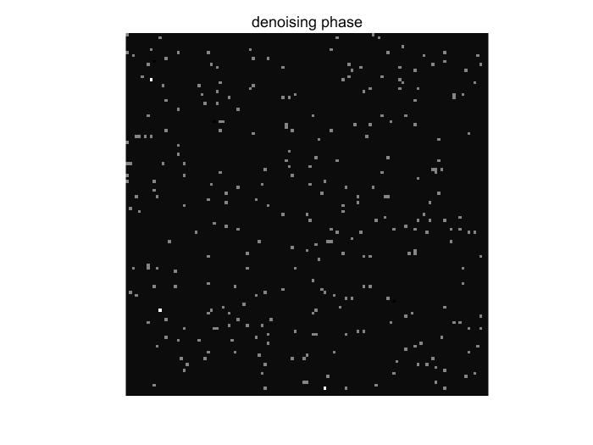

图3.5 滤波后的干涉相位图

得到干涉相位图后，图中相位只是真实相位的主值。真实可以由图中相位加上得到。加上的就称为相位的缠绕量，再对已经得到的干涉相位图进行解缠绕，求得相位的真实值。

## 3.5 相位解缠绕

### 3.5.1 相位解缠绕原理

对获得的干涉相位图进行相位解缠绕是地基SAR雷达监测过程中的重要步骤。正确的相位解缠绕对于获取最终的形变值非常重要。比较常见的相位解缠绕的方法有路径跟踪法、基于最小二乘原理方法、边缘分析或区域分割法、最优估计法等。Itoh于1982年提出了一种基于路径积分的相位解缠绕方法，这一算法的主要思想为：

真实相位在生成干涉图时发生了缠绕，缠绕相位的值处于之间，因此有：

 (3-5-1)

式(3-5-1)中参数表示缠绕函数，可以定义一个差分算子为：

 (3-5-2)

用上式(3-5-2)对进行差分计算，可以得到：

 (3-5-3)

对上式(3-5-3)再一次进行缠绕得到

 (3-5-4)

对式(3-5-4)进行一定的变换得到：

 (3-5-5)

从上述推导可以看出，这是一种从缠绕相位推导出真实相位的方式。即对缠绕相位连续进行求差分，缠绕，积分运算。但是在这样的相位解缠绕算法中，干涉相位图中相位不连续的部分可能会干扰相位解缠绕，从而影响相位解缠的效果。要消除这种影响，可以选择使用生成枝切线和质量图来解决。

#### 3.5.1.1 枝切法(Branch-cut)相位解缠

当下使用最多的基于路径积分的解缠绕算法就是枝切法，这一算法是由Goldstein和Zebker等人在1988年提出的。枝切法进行相位解缠绕的第一步是，从相位干涉图中识别出相位残差点(Phase Residue)也就是不连续(Inconsistency)点。第二步是使用枝叉(Branch)将各个残差点连接起来。手动选取图像上相干性比较好的点，以此当作起始点，然后对整幅图进行路径积分。在路径积分的过程中，使得积分路径不能够跃过之前所生成的枝杈。当存在一个点的积分值和其实点的相位值只差大于等于，就在这一点的相位值上加一个。这样当完成了对整幅图像的积分之后，就可以得到整幅图的真实相位。

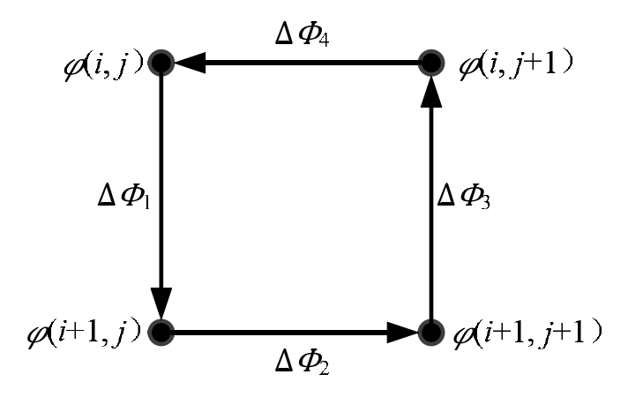

图3.5 残差检测示意图

第一步是进行相位连续性测试，先将四个像素组成的封闭路径单元，令：

 (3-5-6)

式(3.25)中，。因此我们定义为

 (3-5-7)

式使得我们能够得出该封闭路径单元相位连续与否。

 (3-5-8)

利用这种检测算法，就使得我们能够计算出相位不连续点。式中的可以分成两种情况即和。Goldstein等人将时的像元定义为正(plus)残差点，的像元则定义为负(minus)残差点，这里的正负是相对来言的，对于图来说，顺时针方向扫描则像元为正，而逆时针方向扫描则像元为负。

#### 3.5.1.2 质量图引导法(Quality Guide)相位解缠绕

另外一种解缠绕方案，是利用干涉图的质量图。质量图上的质量点计算方法如下：

 (3-5-9)

式中(m,n)为像素点的坐标，k表示该像素点的邻域的尺寸，选取一个k的值对干涉相位图中的所有点计算出上式中的q值。就得到了该干涉相位图的质量图，利用该质量图对干涉图路径积分过程的积分路径进行限制。

### 3.5.2 相位解缠绕实验

使用质量图引导法相位解缠绕对图中得到的相位干涉图进行解缠绕。首先计算该干涉相位图的质量图，并从中手动选择一个相干性较好的点作为路径积分的起始点。质量图及选取质量点实验计算过程如下图所示：

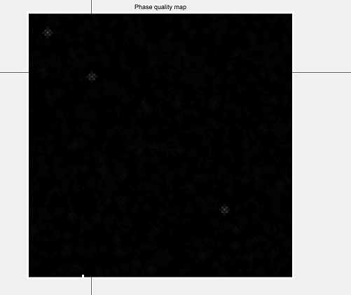

图3.6 质量图

得到质量图后，使用3.6.2.1中公式对干涉图进行路径积分，得到相位解缠绕的结果如下图：

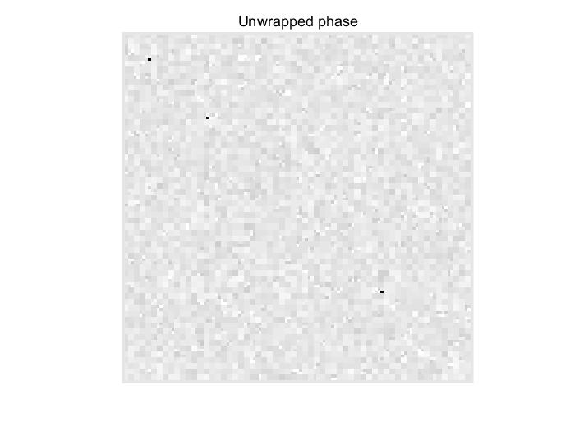

图3.7 解缠相位图

从解缠相位图中已经可以看出产生形变的三个点所处的位置。

## 3.6 大气影响校正

大气对雷达测量的影响是非常常见的。在雷达测绘的过程中，电磁波信号传输收到大气效应的影响主要体现在大气效应会引起引号的延迟并导致传播路径发生弯曲。这两者结合起来，就会导致电磁波信号的传播路径以及方向发生改变。这一影响在非常小的尺度上就能发生。

大气效应对于雷达电磁波传输的影响主要体在大气折射率n会随着时间和空间的变化而改变。我们假设雷达发射出频率为f的电磁波，那么雷达接收到距离r处的目标回波相位可以表示为：

 (3-6-1)

上式(3-6-1)中参数，c表示光速，n为折射率是时间和空间的函数。假设目标固定在同一个位置上。那么折射率就只和时间有关，这样，在两次不同的时间和可以获得目标的回波相位的相位差：

 (3-6-2)

式(3-6-2)中参数，为大气效应影响带来的干涉相位差值。R表示目标距离，f表示载频，由式可以得知与目标距离R，载频f，和观测期间的大气折射率有关。如果在两次观测过程中，大气效应没有对观测造成任何影响。则大气影响可以忽略不计。然而在高精度的地基SAR测量过程中，由于不是完全同意时间进行两次观测，大气效应无法忽略不计。因此要结合测绘当天的具体情况分析大气效应对观测结果造成的影响。

对于地基SAR测量来说。由于使用的地球空间是对流层，也就是传播介质是对流层，因此折射率n收到大气热力学绝对温度T，气压P和湿度H的影响。因为在热力学中，大气折射率n和1之间只有几万分之一的差距。因此使用折射度N来表示，称之为N单位，即

 (3-6-3)

式(3-6-3)中参数，P表示总大气压，表示干气体压强，e表示水汽压，这几项的单位都是mbar。它们之间的关系为。而水汽压可以通过公式计算，表示标准水汽压饱和度。由以上公式推导出：

 (3-6-4)

式(3-6-4)可以看出大气影响与当天的干湿分量有关，从而可以使用当天的气象数据计算出大气对地基SAR雷达测量过程中造成的影响。

我们选取当天的天气情况为25摄氏度，百分之90的空气湿度，由式计算出大气影响对本次实验带来的误差。将其在图中减去。

## 3.7 形变反演

由式可以推导出

 (3-7-1)

在上一节中已经得到了去除天气影响后的解缠相位图。图中包含测绘带所有点的相位真实值，由式可以计算出每个点的形变量。得到最初的发生形变的点上的形变量为0.0029米。

# 第四章 C++程序设计

为了提高算法的执行效率，同时使得本程序能够在任意的家用PC的windows系统上运行。本文对上一章的matlab程序进行了重构。使用C++语言完成了上述程序的各项功能。开发环境选择了windows10操作系统上的visual studio 2015 集成IDE。

程序设计上套用了常见的MVC(Model View Controller)设计思想。程序大体可以分为了三个部分，模型(model)-视图(view)-控制器(controller)。界面设计考虑到在pc端的可移植性，采用了微软(Microsoft)公司提出的MFC(Microsoft Foundation Classes)类库。计算过程则完全重构了matlab端的代码设计，从山体的形变开始进行仿真，仿真结果的表示，为了方便起见，选择使用PPM图片格式保存运算结果。

## 4.1 界面设计

程序界面出于简易，兼容性好，在windows上可移植性好等因素。选择了MFC类库。MFC(Microsoft Foundation Classes)是微软公司提供的一个基础库类(class libraries)，这个库类以C++的形式封装了Windows API。主要用于开发Windows桌面程序。使用MFC的优势在于MFC的推出时间很早，为1992年。作为主要用于工作pc上的本程序而言，兼容性很好。Windows的历代版本都可以使用。但是其劣势同样来源于其推出时间较早，MFC的推出时间决定了当时的面向对象编程思想不如今天普及。后续的维护中为了保证向上兼容，造成了代码过于发杂，线程不安全等弊端。同时其界面设计风格过于陈旧，在今天看来不够美观。

界面在设计过程中选择了多选项卡模式，通过一个弹出Dialog暴露出所需要的输入数据接口，同时用于显示仿真生成的图像以及仿真计算结果。

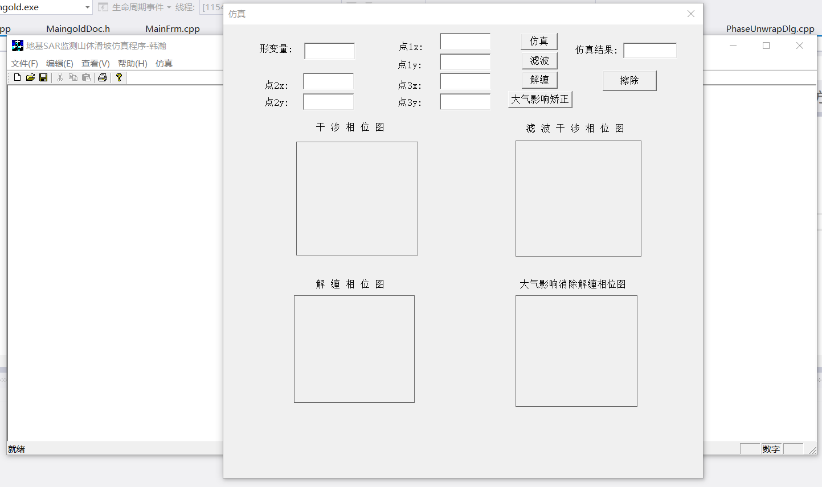

图4.1 C++仿真程序界面

如图4.1中所示，界面左侧为程序的输入部分。向输入框内输入仿真的形变量以及形变点的坐标，形变量不推荐大于1厘米，同时形变点的横纵坐标都不应大于200。当输入的参数不符合程序要求时，程序会返回错误信息并停止执行。擦除按钮会清楚程序中所有输入框内的数据以及正在显示的图片。

## 4.2 算法设计

算法实现是一个程序的核心部分。本文的C++使用了和matlab端相同的仿真方案，首先从一个山体的形变开始进行仿真，得到干涉图后进行相位解缠绕和形变反演。

在进行相位解缠绕的过程中仍然使用了质量图引导法进行解缠。由于C++中不存在矩阵对象，因此如何使用C++在计算过程完成各种矩阵操作成为了C++算法设计中的难点部分。在进行代码实际编写的过程中实践了两种方案：

方案一选择使用OpenCV(Open Source Computer Vision Library)。OpenCV是一个图像处理的开源类库。可以实现非常丰富的图像处理功能。OpenCV中的mat类可以实现matlab中的矩阵操作，但是考虑到程序集成OpenCV后体积会大幅增长，切在实际使用中不会用到太多该类库中的操作。因此最终没有采用这一方案。

方案二则决定由笔者自行开发数据结构来模拟矩阵，一个矩阵可以看成是由两个部分组成的数组。第一部分是矩阵各种信息，矩阵的长、宽、矩阵元素的排列方式、矩阵中元素的数据结构。第二部分是按照第一部分中约定的排列方式进行排列的一组数据。因此只要能设计出一种数据结构最终可以保存所有这些信息，就能够在C++语法上实现出矩阵。同时也可以对矩阵进行各种操作。本文最终选择了这一方案进行算法设计。

首先声明一个结构体(struct)PIXEL。

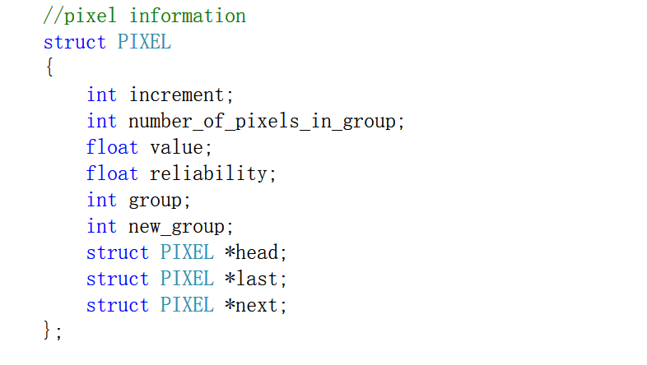

图4.1 像素结构体

即矩阵中每个元素保存着一下信息，缠绕量，对排列方式进行划分之后的分组。通过这样的结构体，可以保存矩阵中需要的所有像素点的各种信息。在设计完成后，为了将图像中所有点连接起来，使得这些散乱存在于内存中的像素点能够成为一个完整的矩阵，需要另外一个结构体来保存点与点之间的关系。

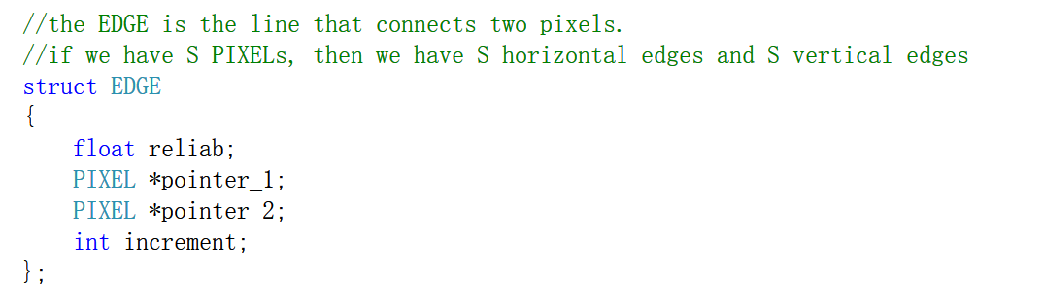

图4.2 EDGE结构体

使用图4.2的结构体来保存像素点与像素点之间的关系。

在设计完数据结构之后，使用第三章中的算法进行仿真，就可以计算出形变量。

## 4.3 结果输出

要将计算出的仿真结果生成图片并显示在程序界面上，需要将内存中的数据生成图片，然后将产生的图片调用MFC中的类进行显示。由于历史原因，MFC只支持显示BMP格式的图片，而BMP格式再只知道灰度值时生成较为复杂。因此本文选择了生成简单的PPM格式。这个格式可以直接由RGB的函数生成。由于其十分简单，因此在生成过程中代码不会过于复杂，也就可以降低出错的可能性。

要在界面上绘制产生的PPM图片，则需要将其转换为BMP格式，因此本文选择使用CImage类。CImage是ATL与MFC共有的一个类，可以用于图片的保存，修改，以及格式转换等。

下图4.3为程序仿真结果示意图：

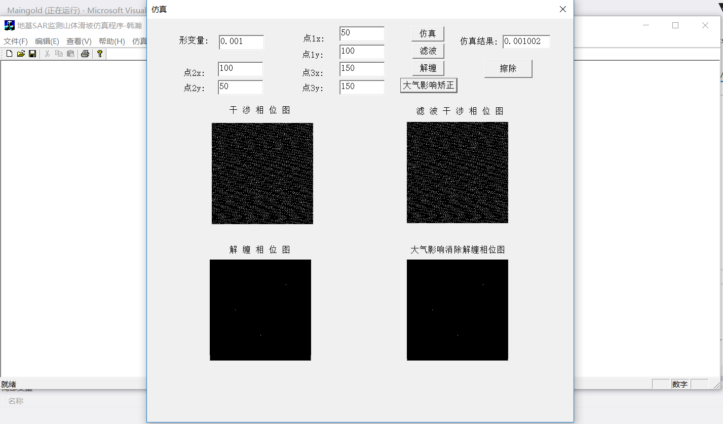

图4.3 仿真结果示意图

# 第五章 结束语

地基SAR雷达作为观测山体滑坡的绝佳手段，具有很多传统观测手段所不具备的优势，例如：宽覆盖率、高灵敏度、高空间分辨力等。本文围绕着地基SAR雷达阐述了地基SAR在观测过程中，以及成像完成之后的处理算法。全文的工作如下：

1、对国内地基SAR差分干涉测量系统研究以及应用的现状做了一个简介。这部分主要通过三个较为出名的地基SAR差分干涉测量系统为例，介绍了它们的工作参数以及工作方式。

2、介绍了地基INSAR形变测量原理，分为两个部分简要介绍了地基SAR的工作原理。第一部分阐述了地基SAR测量原理从地基SAR系统观测模型。第二部分介绍了地基SAR图像处理流程。

3、地基SAR监测形变实验，使用matlab仿真程序根据第二章的理论基础对地基SAR成像并进行SAR图像处理的过程进行了程序仿真并最终得到结果。

4、C++代码设计，简要介绍了开发C++程序的原因以及程序设计中使用的一些技术，以及在实际进行编写过程中遇到的难点。

# 致谢

论文搁笔，亦是毕业之时。完成毕业设计，除了终于完成工作的满足，内心也充满惆怅。四年的大学生涯匆匆而逝，大一带着行李走进宿舍的场景仿佛还在昨天，如今就要离开母校，结束自己的求学生涯。感谢所有在大学求学期间帮助过我的人

首先感谢我的毕设导师包敏老师，最初拿到这个题目时，除了对好好完成毕设的热情，对于工作如何开展一筹莫展。包老师没有对我的无知表示不满，而是使用通俗易懂的语言为我解释了雷达的工作原理。他对我的帮助不仅仅在于毕业设计的完成。包老师认真热情的对待工作，例行的指导一丝不苟；耐心睿智的对待学生，在我无法按时完成任务时并不指责而是分析与指导。这些优秀品质给我的学习和生活带来了很大帮助。

感谢孙江敏老师允许我使用她的实验室，使我能有一个安静良好的环境完成毕业设计工作。

感谢我的舍友，在我无法完成算法时，他们对我的开解至关重要。当我写代码到熄灯时间时，他们也从未抱怨我干扰他们的正常休息。

最后我要感谢我的父母，他们二十年如一日含辛茹苦的养育我，报我已无限的关爱与温柔。祝愿他们永远健康快乐。

# 参考文献

1. 地基SFCW SAR差分干涉测量技术研究[J]. 张祥.国防科学技术大学 . 2011 (07)